M-3000S 烟气排放连续在线监测系统(CEMS)
产品概述
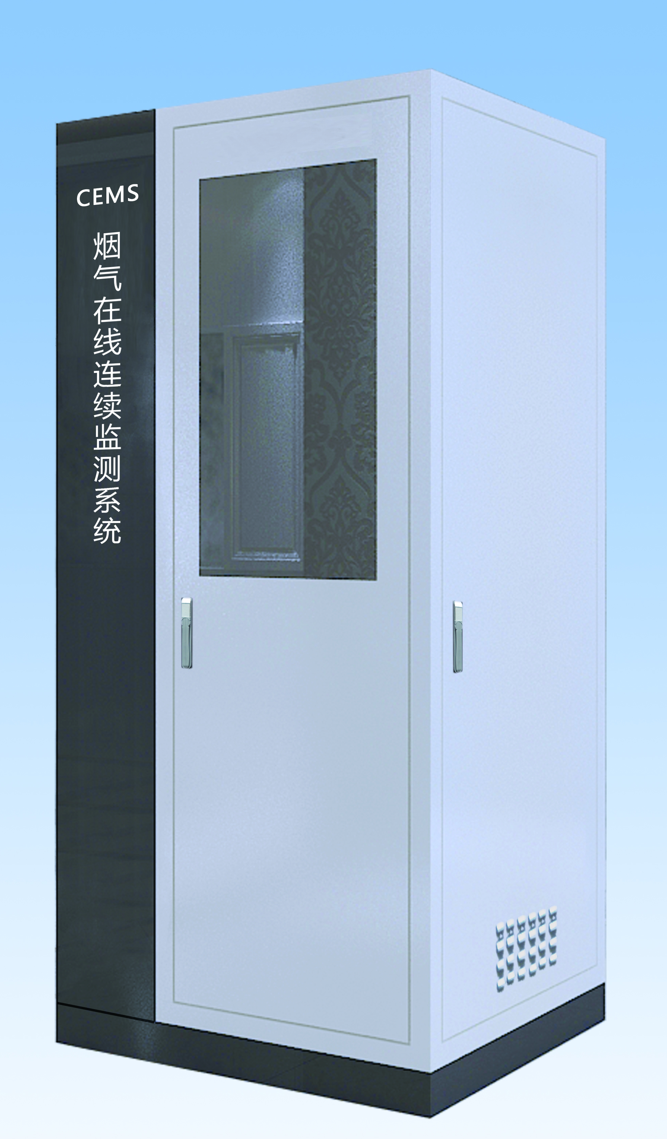
主要应用于对各种固定污染源排放SO₂、NOx、O₂、烟气参数（温度、压力、流速、湿度）以及烟尘的在线监测。SO₂、NOx测量采用完全抽取冷干法紫外可见差分吸收光谱技术（UV-DOAS），氧气测量采用电化学法，流速测量采用S型皮托管法，温度测量采用铂电阻法，湿度测量采用阻容法，粉尘测量采用激光后向散射法。另外可增加CO、CO₂等扩展模块的测量。产品可应用在固定污染源超低排放在线监测。
产品特点
- 采样探头采用独有叠孔式过滤器，过滤效果好，反吹效率高，探头维护周期长。
- 系统具有远程诊断、校正等功能，分析仪表支持原始信号上传,可靠性高。
- 粉尘检测仪采用一体化设计，结构紧凑、可靠性高。
- 采用紫外光谱分析技术，排除了交叉干扰，可同时测量多种气体的浓度。
- 采用差分吸收光谱算法，消除了烟尘、水分、光源变化等影响因素，保证了测量的准确性和稳定性。
- 利用气体在不同波段的吸收强弱不同，可实现量程切换，动态范围大。
- 每天自动进行仪器校正，增加了数据的可靠性。
技术指标
气态污染物 |  | 测量范围: | SO₂/NOx:(0～100～5000) mg/m³，O₂：(0～25)%
 |  | 零点漂移 | ≤±2%F.S./7d
 |  | 量程漂移 | ≤±2%F.S./7d
 |  | 线性误差 | ≤±1%F.S.
 |  | 响应时间 | ≤200s
颗粒物 |  | 粉尘浓度量程/测量精度 | (0～100～2000) mg/m³；±2%F.S.
烟气参数 | 温度 | 测量范围/精度 | (0～400) ℃；±0.5%F.S.
 | 压力 | 测量范围/测量精度 | (-5～5) kPa，可选(-10～10) kPa；±0.5%F.S.
 | 湿度 | 测量范围/测量精度 | （0～40）%vol；±2%F.S.
 | 流速 | 测量范围/测量精度 | (0～40) m/s；±1%F.S.
数据采集与处理 |  | 工控机 | 4路RS232通讯接口；4路USB接口；Windows xp操作系统
 |  | 系统软件 | 烟气连续监测系统软件V1.0
 |  | 输出 | 1路RS485通讯接口；1路GPRS通讯接口
电 源 |  | 220V/50Hz 1.5KW（不含伴热带、压缩机）
机柜尺寸 |  | 850mm×7500mm×1800mm（D×W×H）
机柜环境温度 |  | (-5～40)℃

